huongduong_thongnhat / 123456

http://qa.eos.edu.vn/VideoQA/index.html

Danh mục

1. Nam học

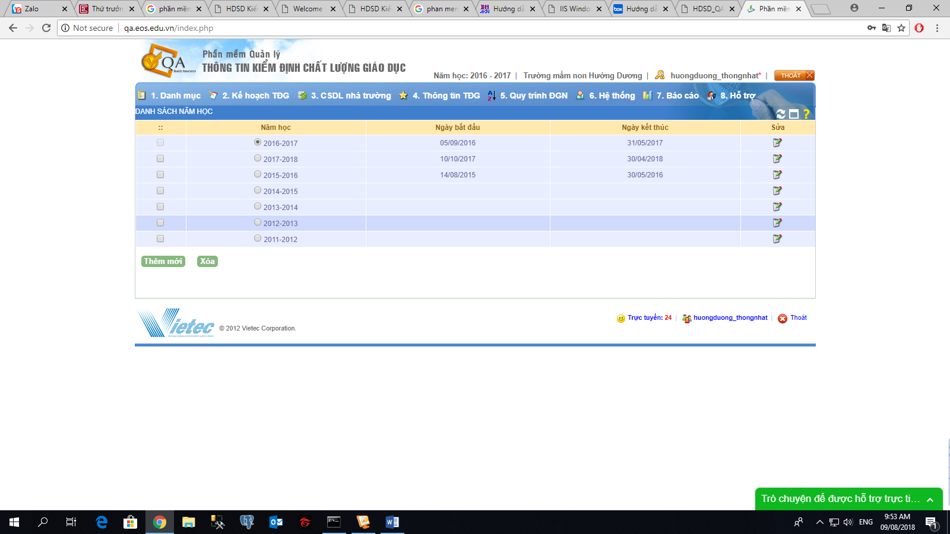

2.chuyen du lieu

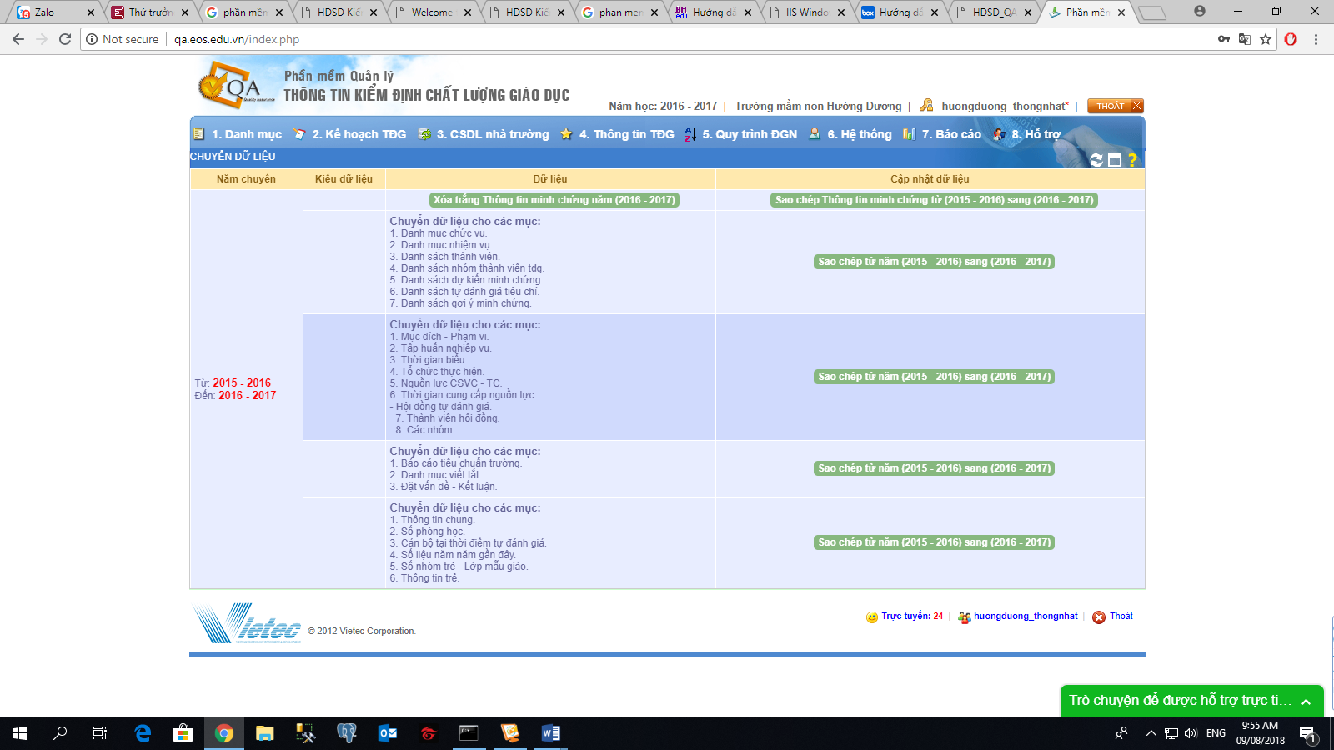

1. Tài lieu tham khao

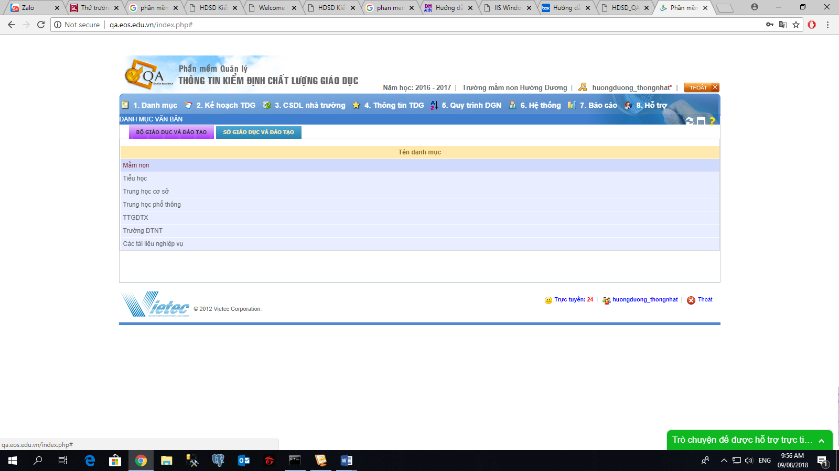

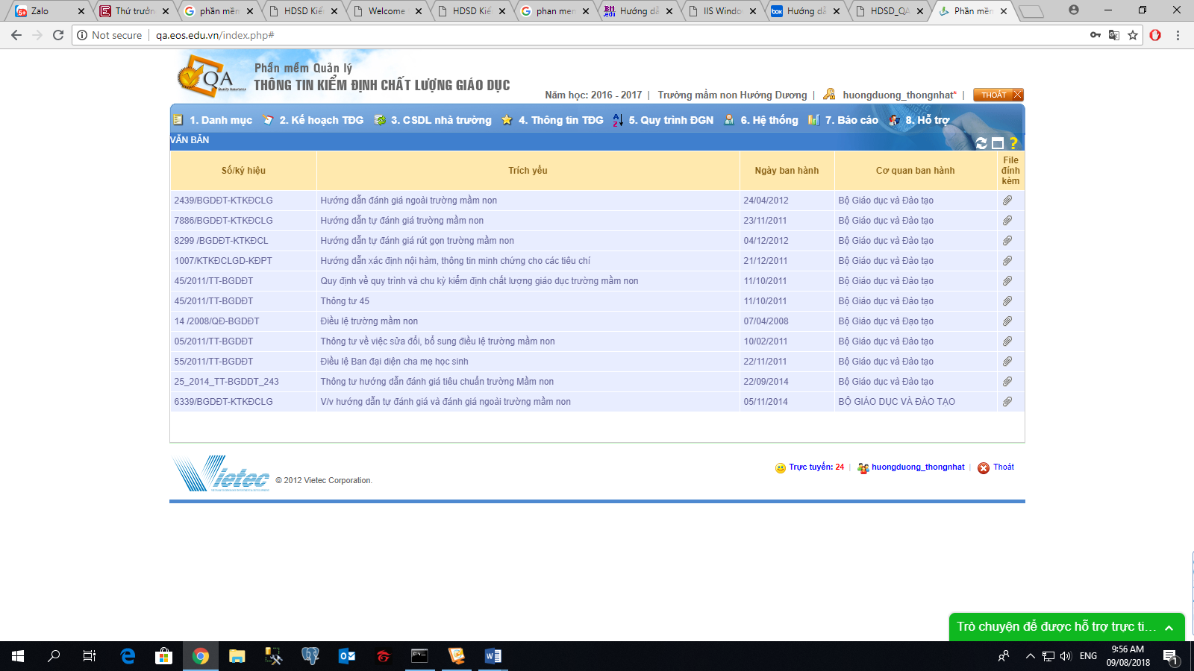

1. tieu chuan danh gia
   1. quy dinh

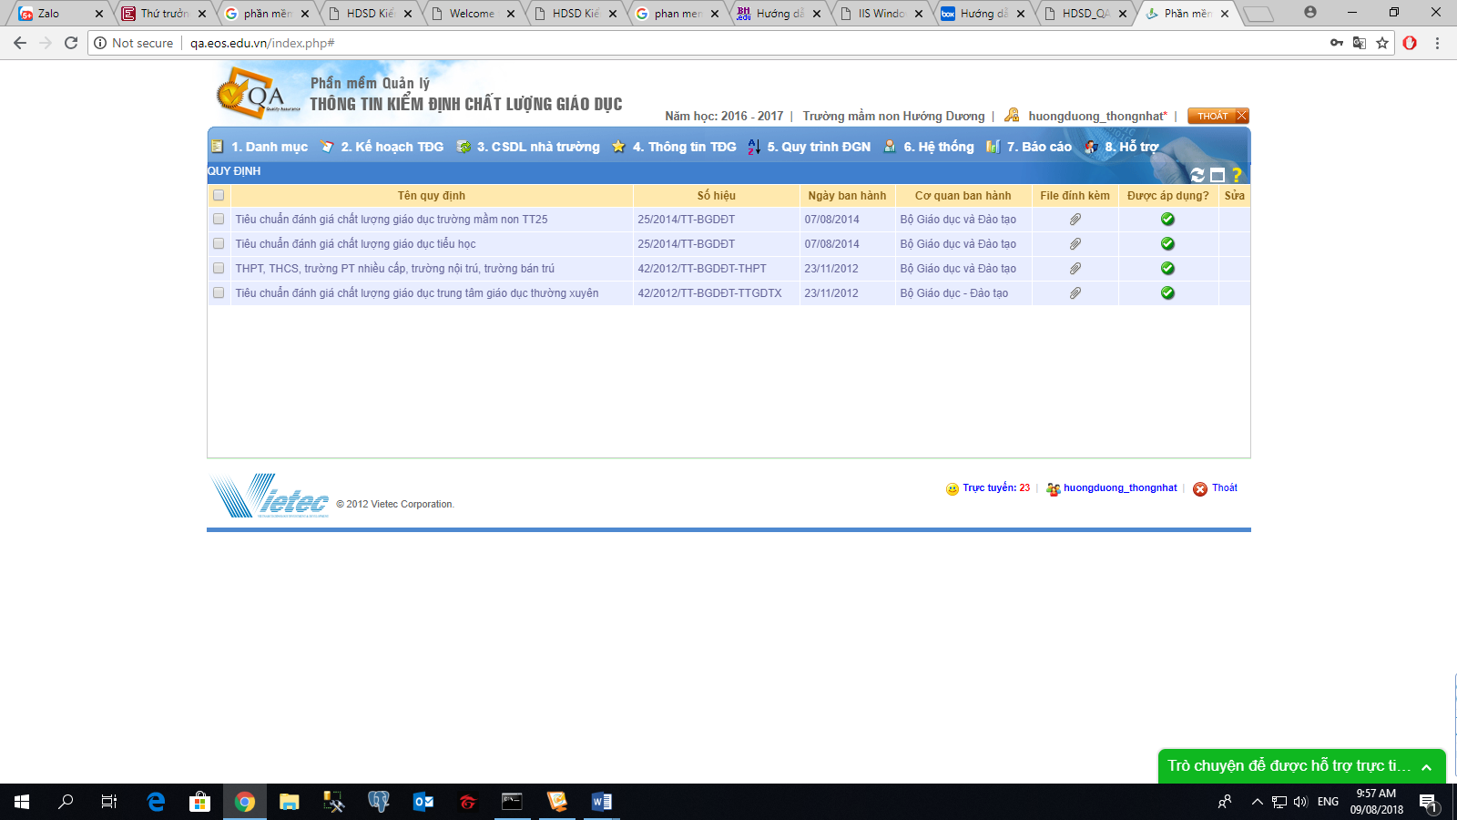

* 1. Tieu chuan

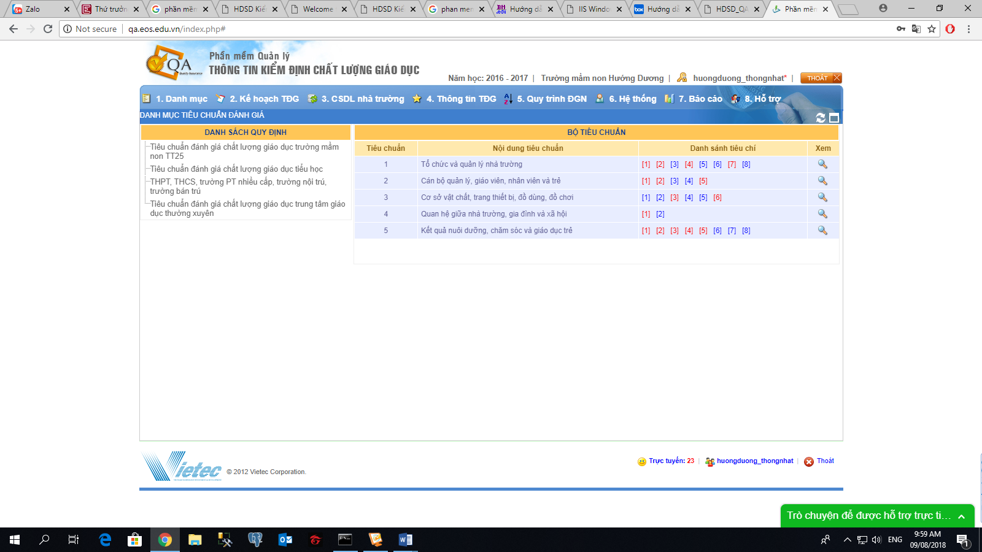

Chi tiet tieu chi

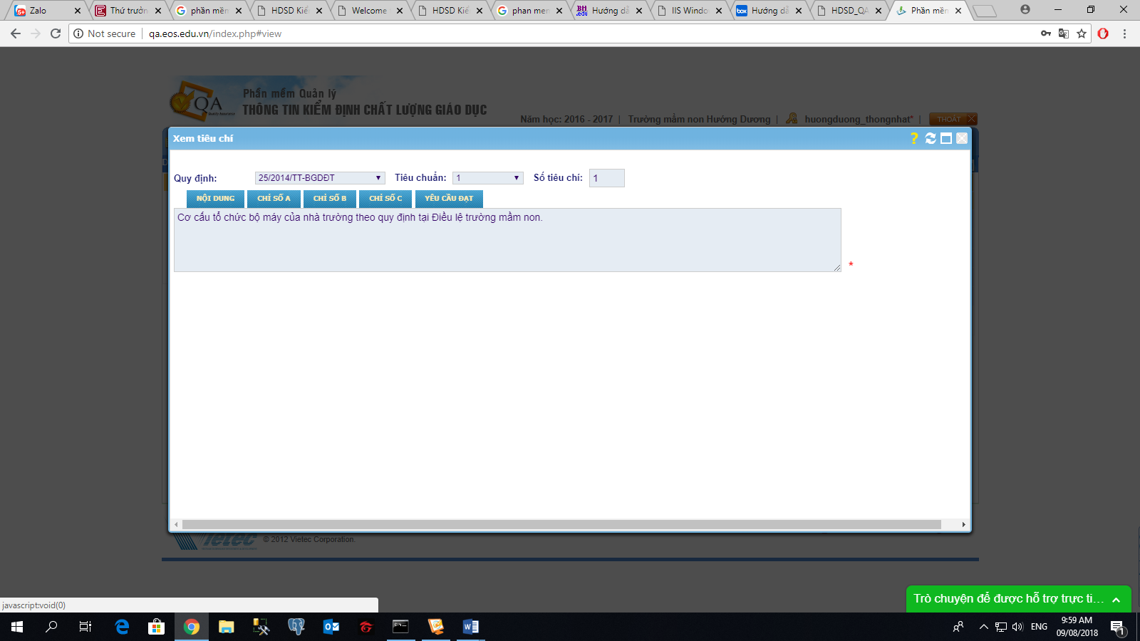

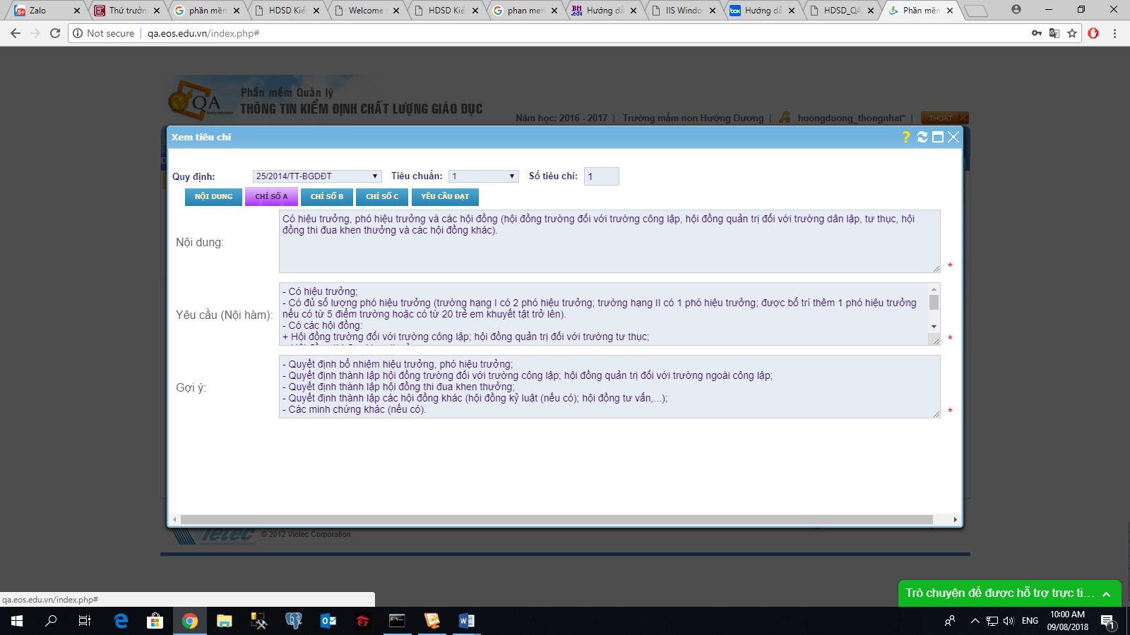

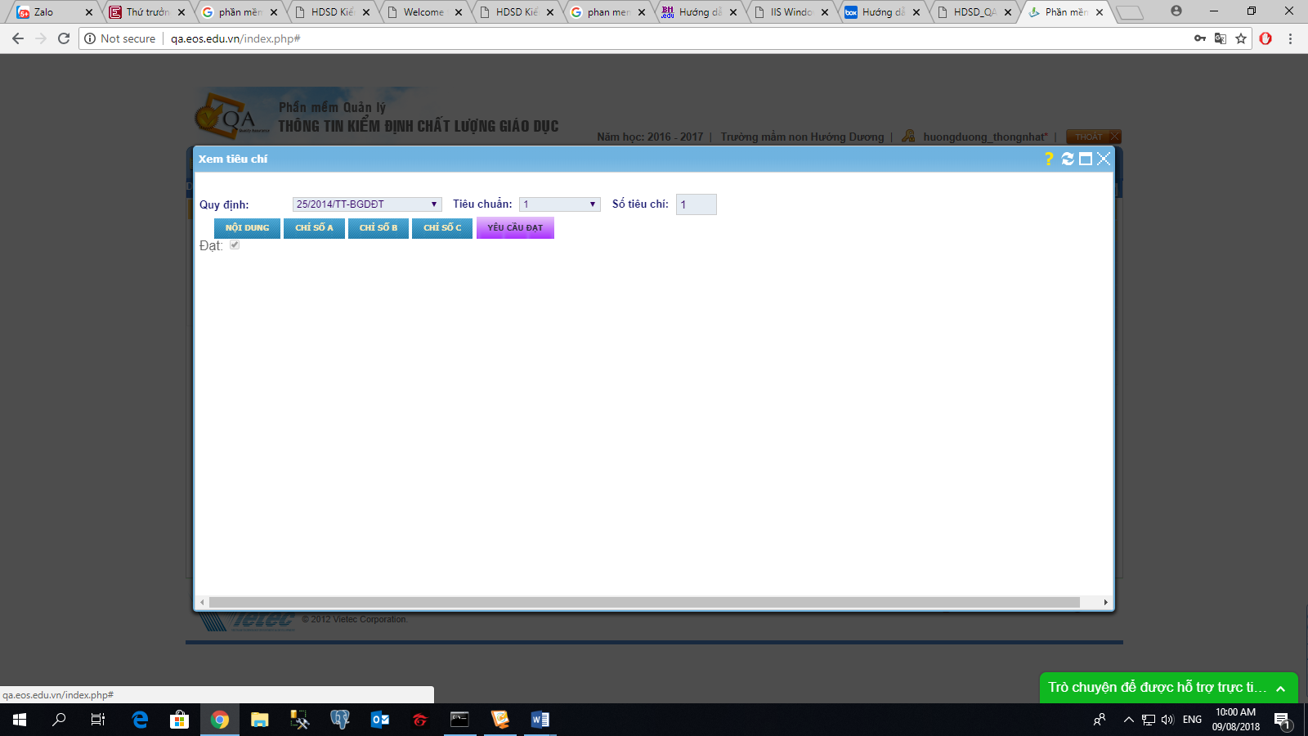

* 1. Tieu chi

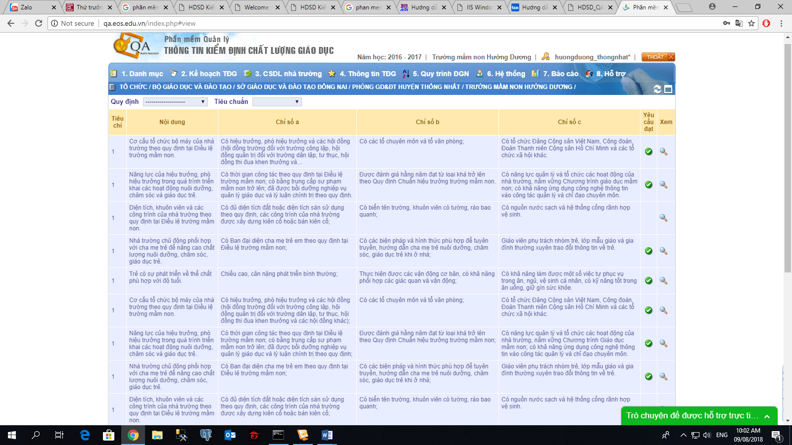

2 kế hoạch TĐG

2.1 thanh vien tu danh gia

2.1.1 Danh mục chức vụ /da co trong TDG

2.1.2 Danh mục nhiệm vụ / da co trong TDG

2.1.3 Danh mục thành viên / da co trong TDG

2.1.4 Nhóm đánh giá / da co trong TDG

2.2 Mục đích – phạm vi

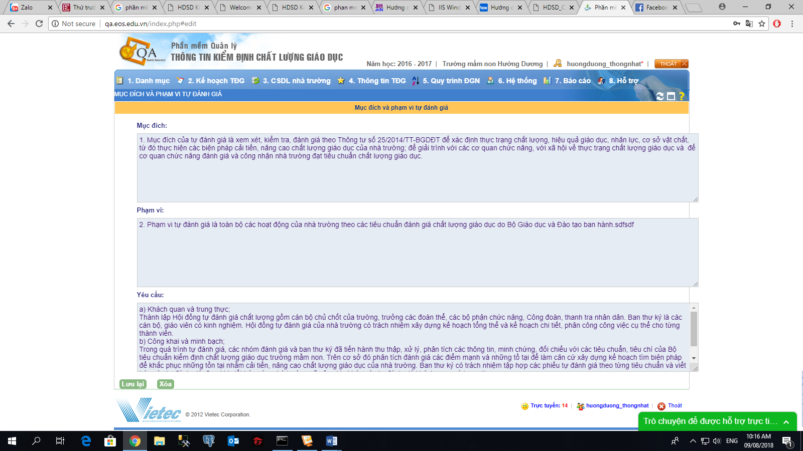

2.3 Hội đồng tự đánh giá

2.3.1 Thành viên hội đồng /hoidongdanhgia controler

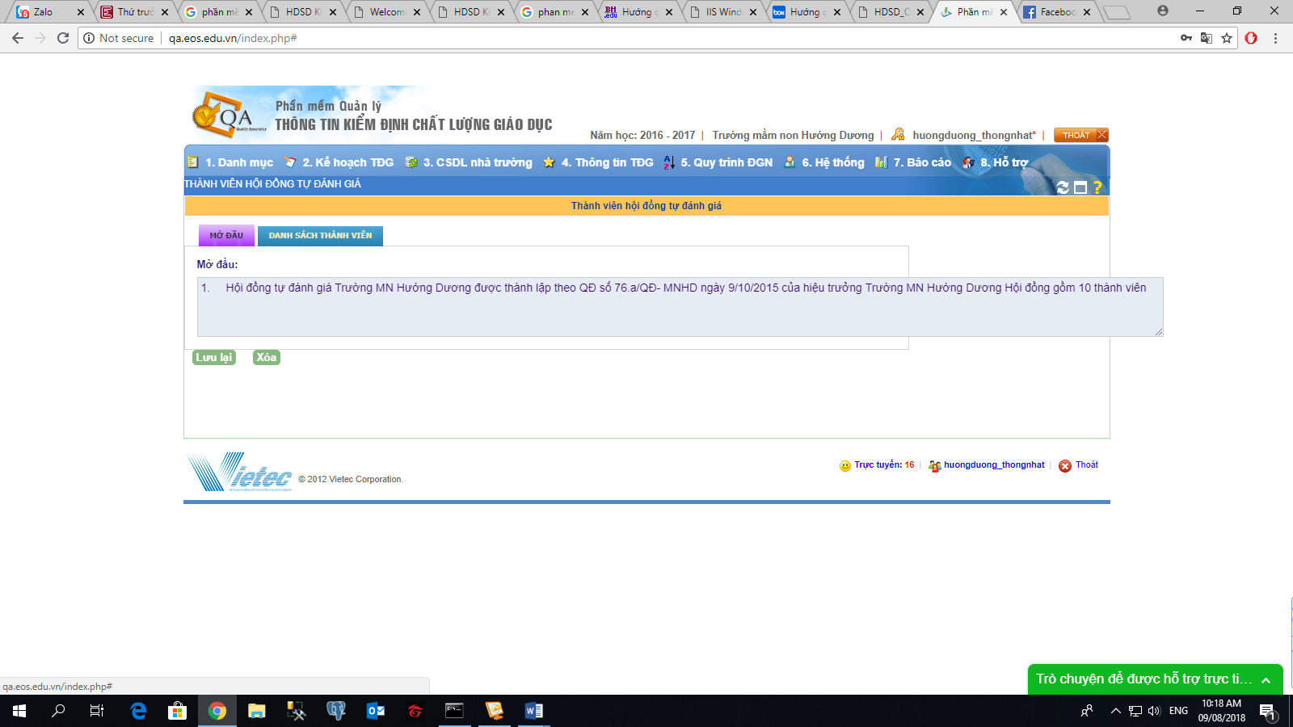

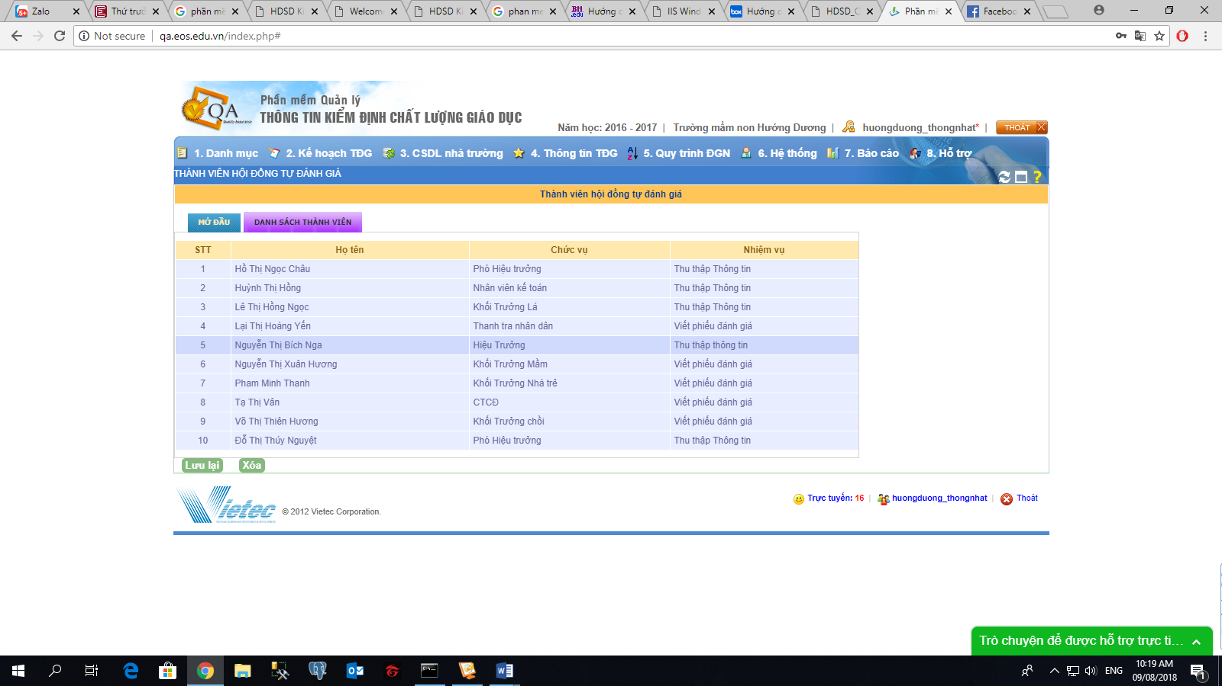

2.3.2 Các nhóm/ kehoachnhomtdgcontroller

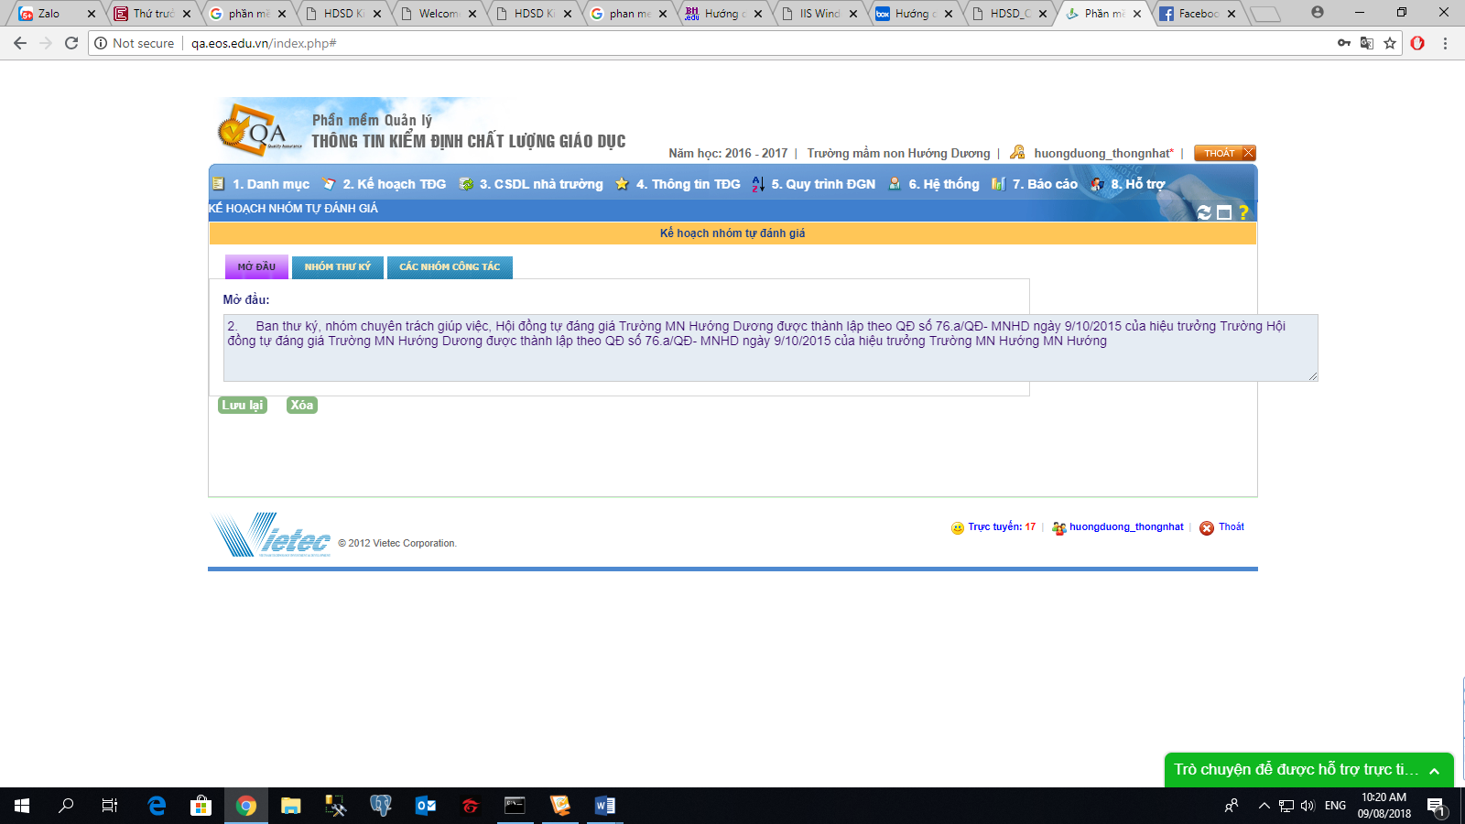

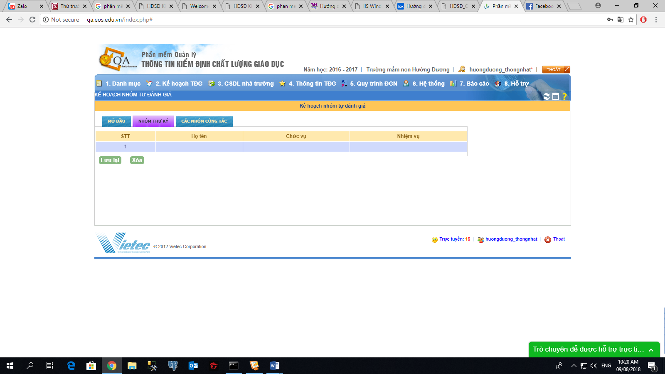

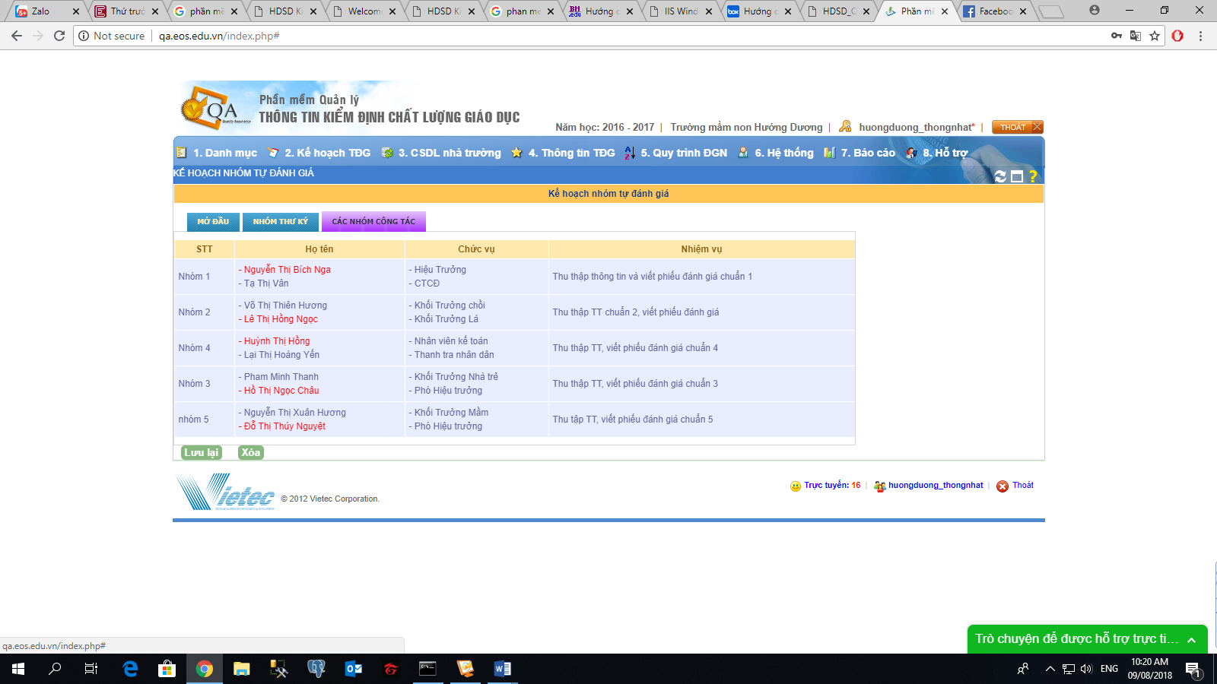

2.4 Tập huấn nghiệp vụ TĐG

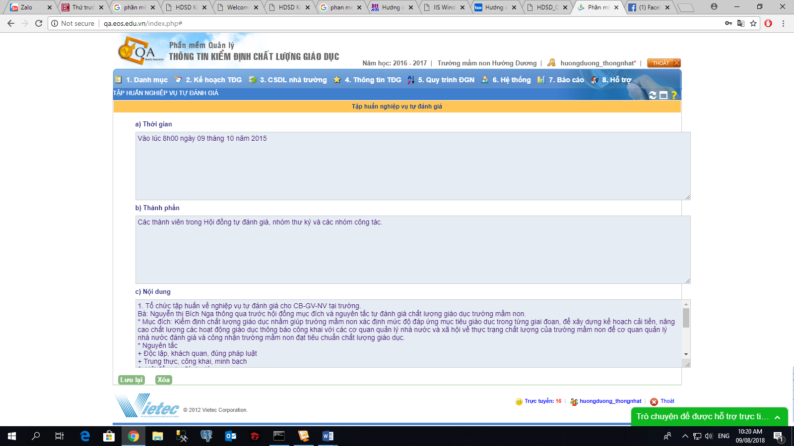

2.5 nguồn lực – thời điểm

2.5.1 nguồn lực – cơ sở vật chất – tài chính

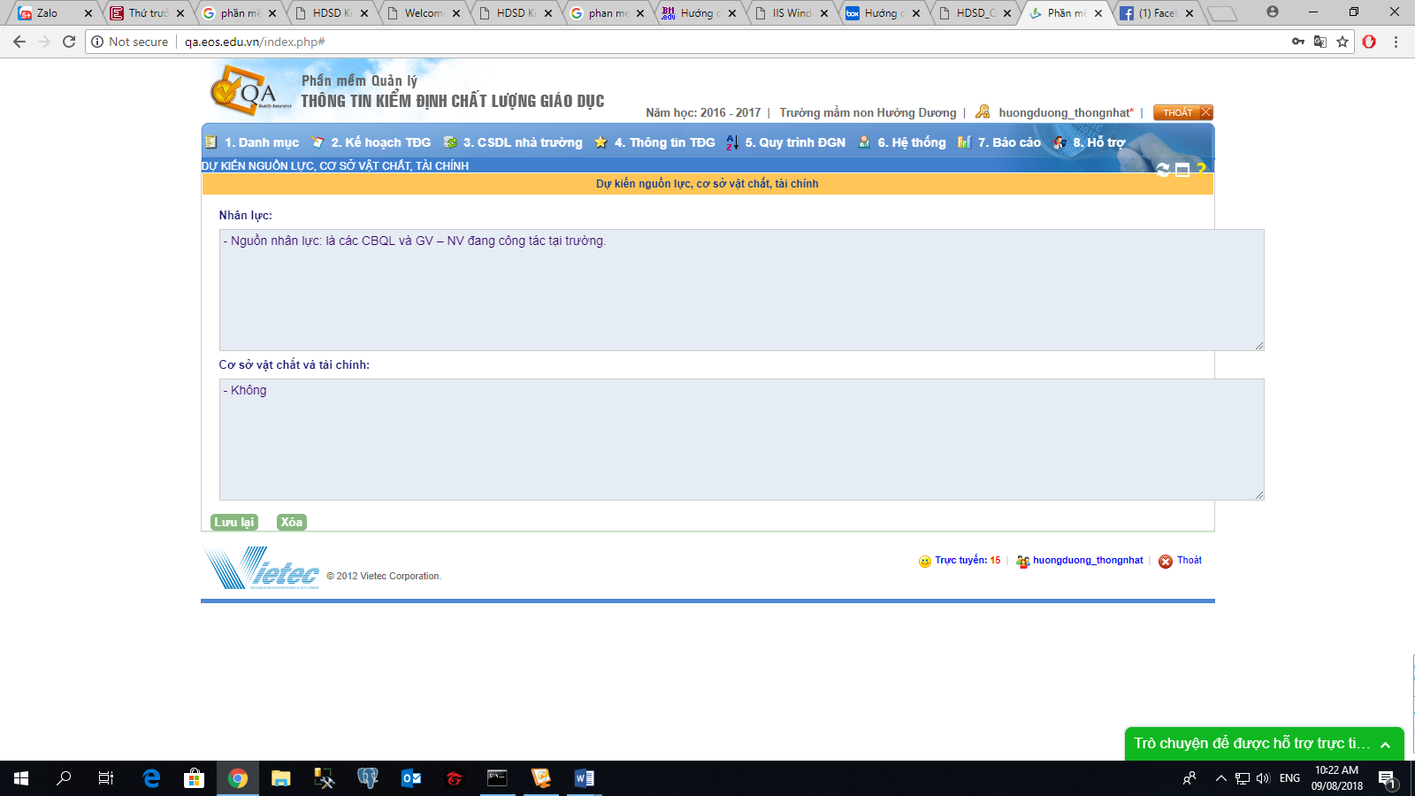

2.5.2 Thời gian cung cấp – doc từ thời gian biểu, nhóm làm việc

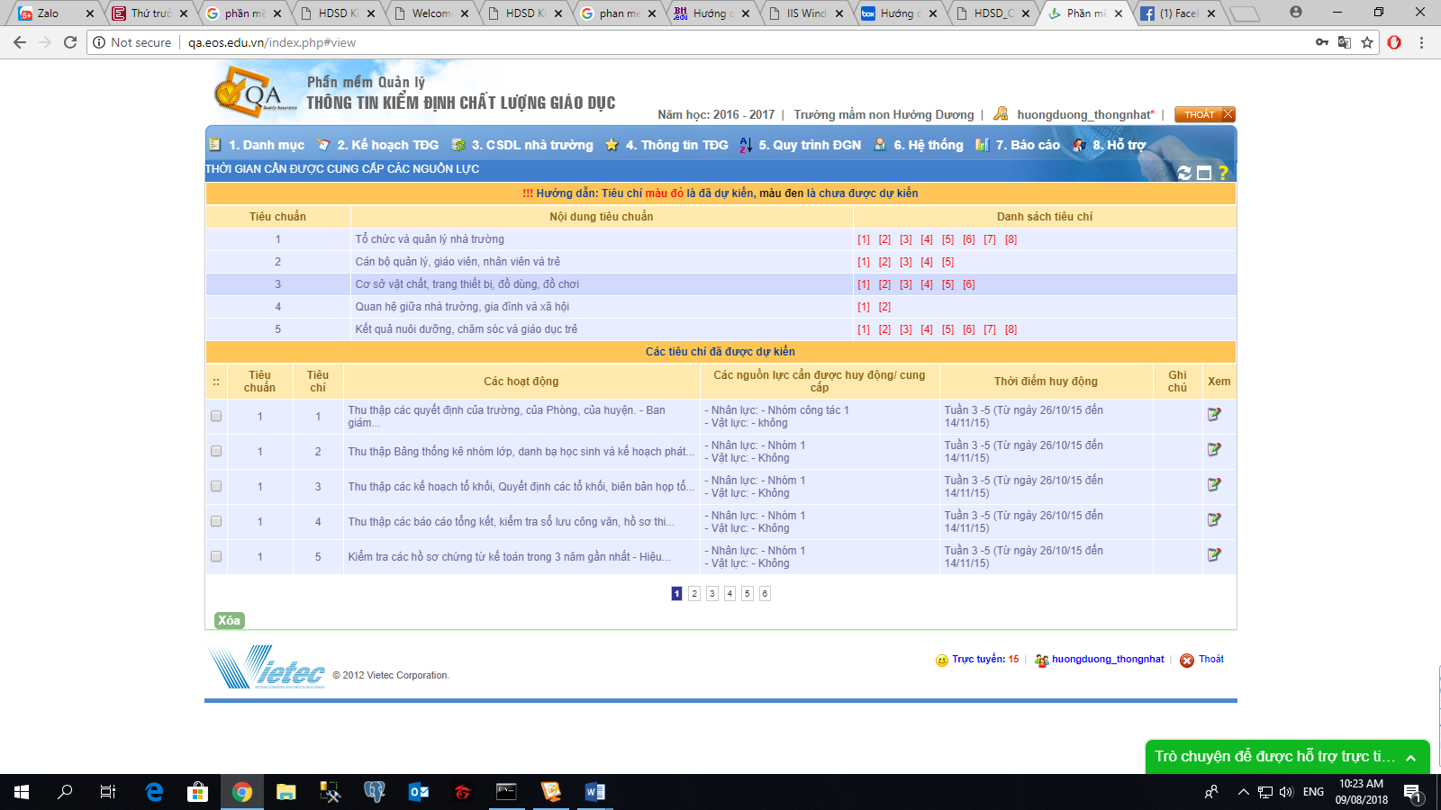

Tiêu chí

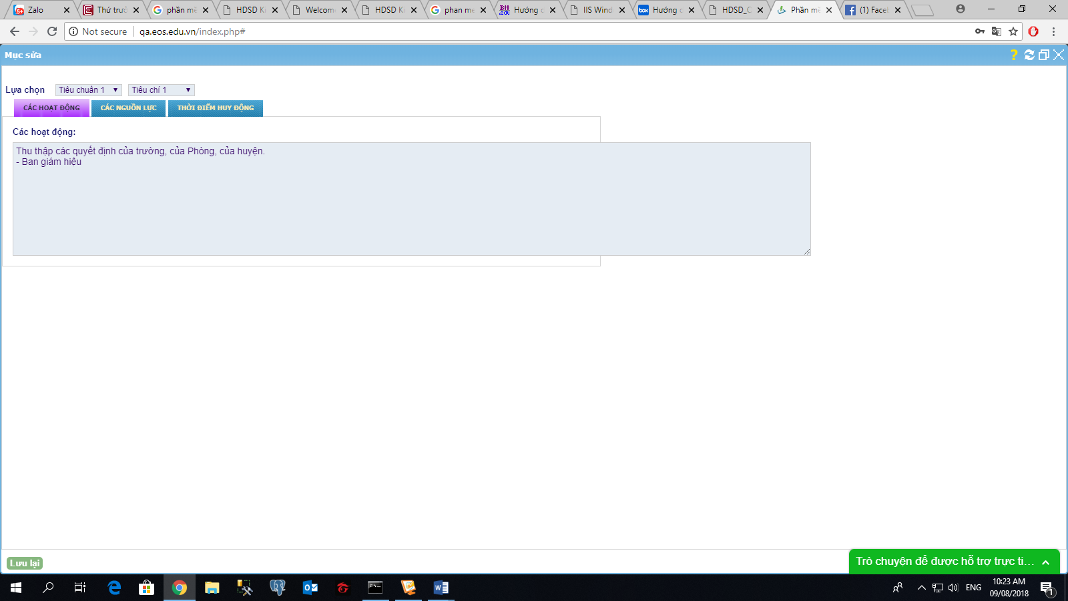

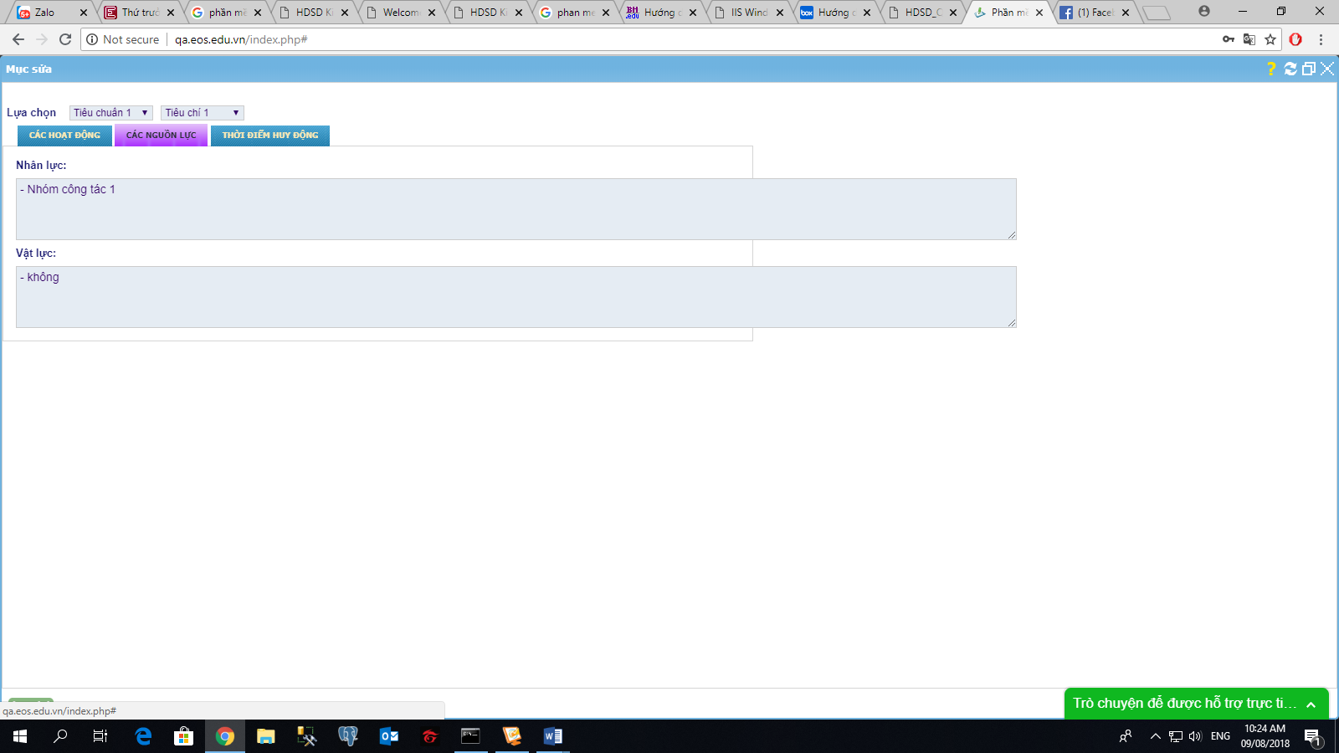

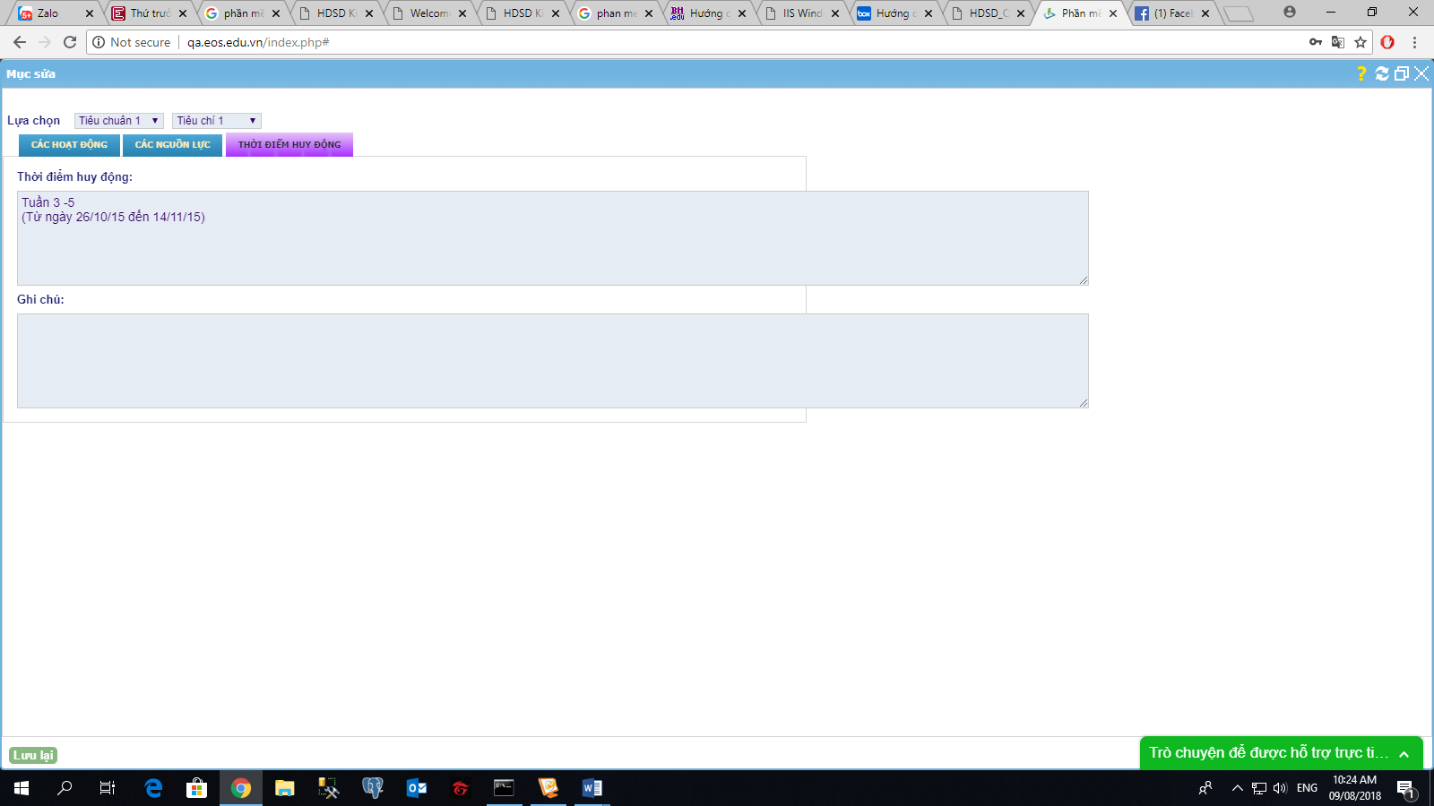

2.6 minh chứng : giống 2.5.2

2.7 thời gian biểu

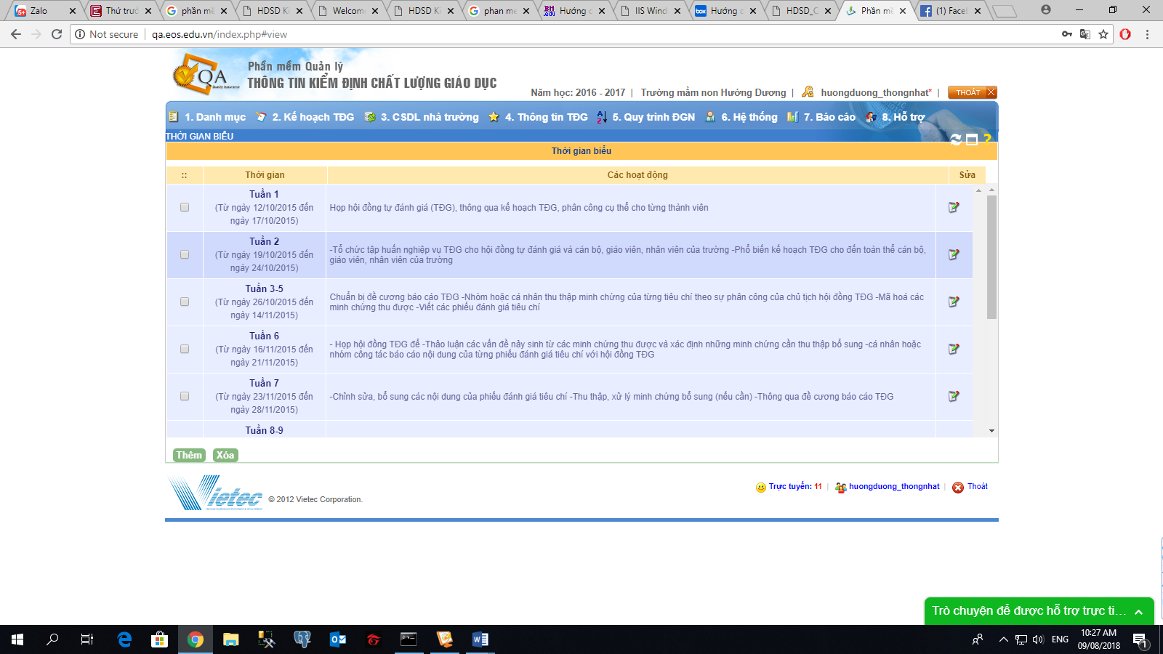

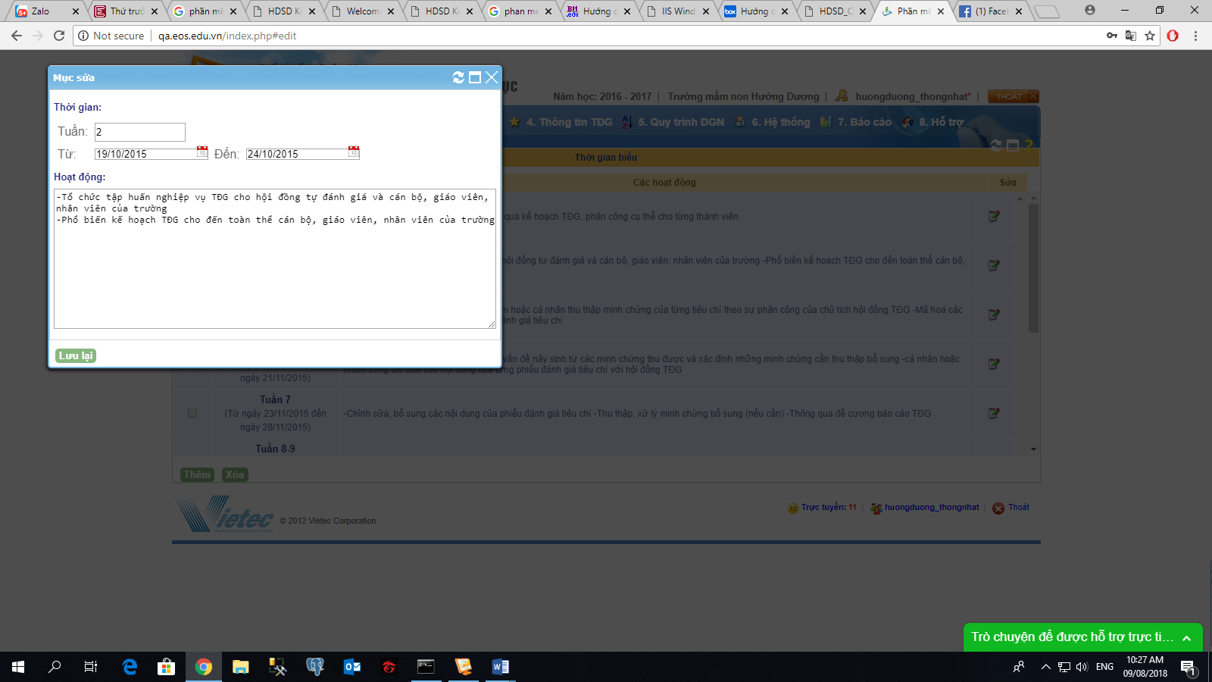

2.8 tổ chức thực hiện

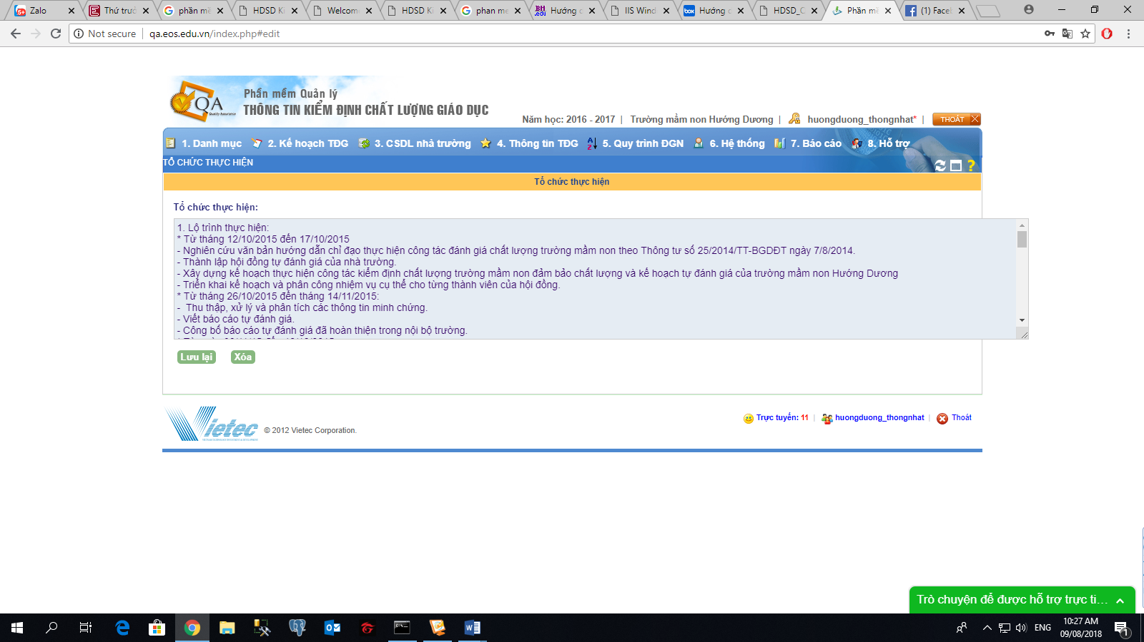

3 CSDL nhà trường

3.1 Thông tin chung

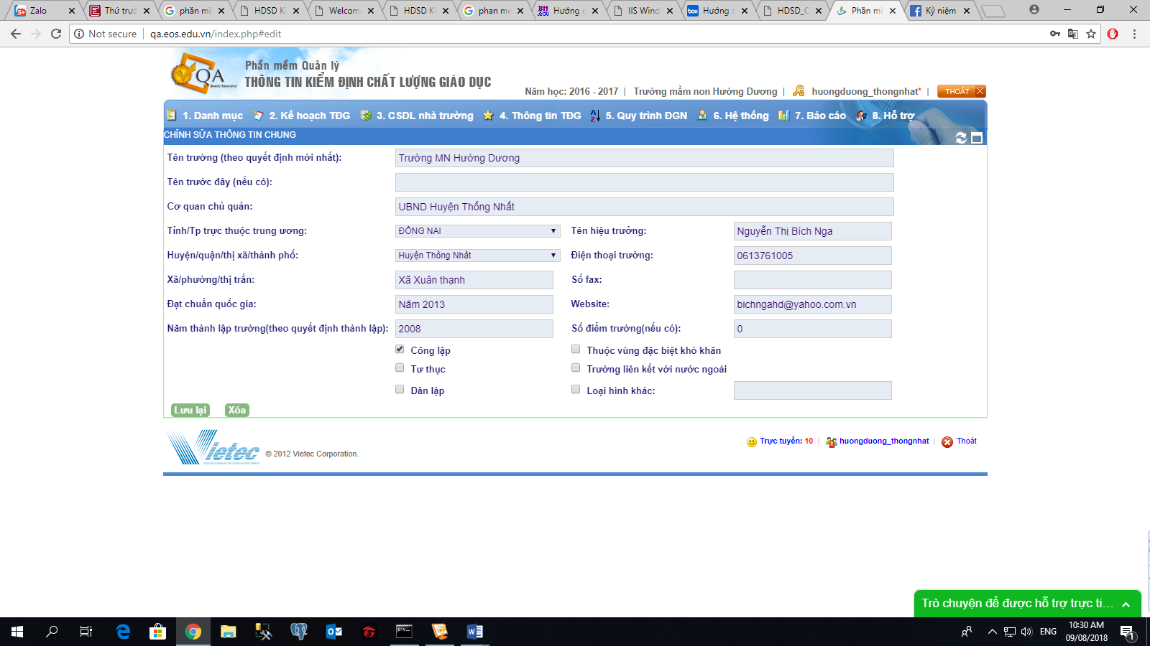

3.2 số nhóm trẻ, lớp mẫu giáo

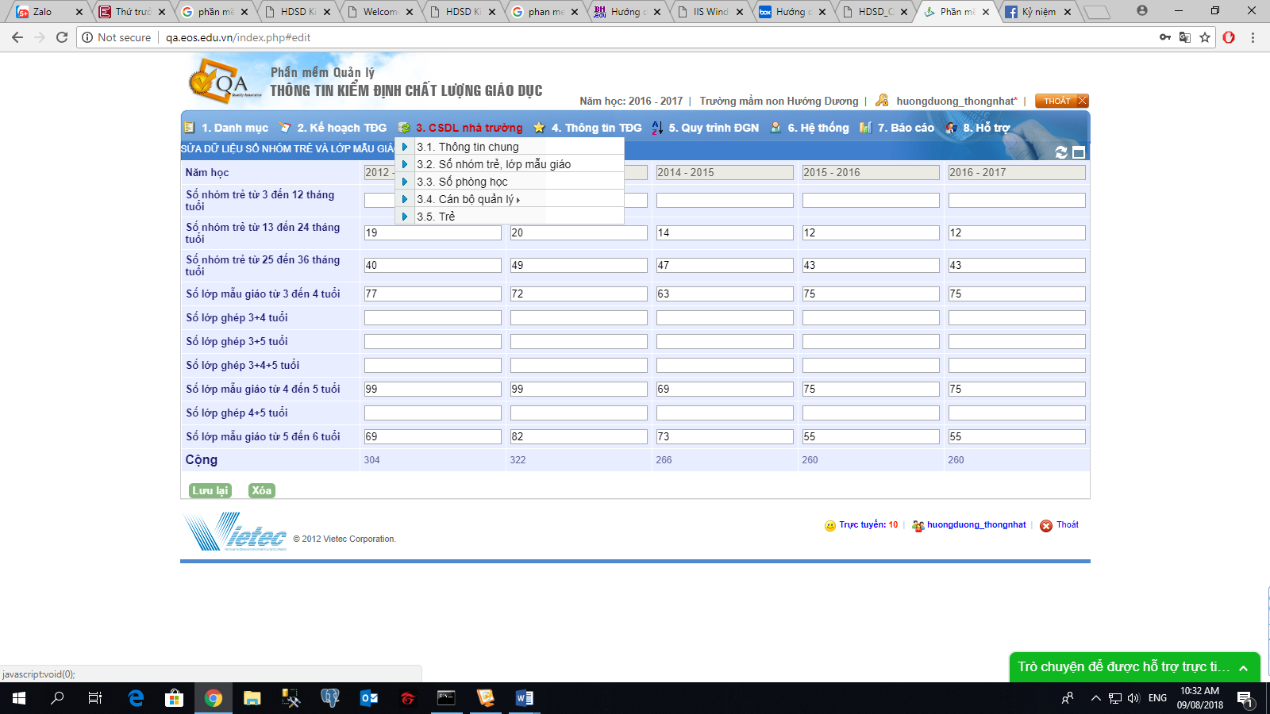

3.3 số phòng học

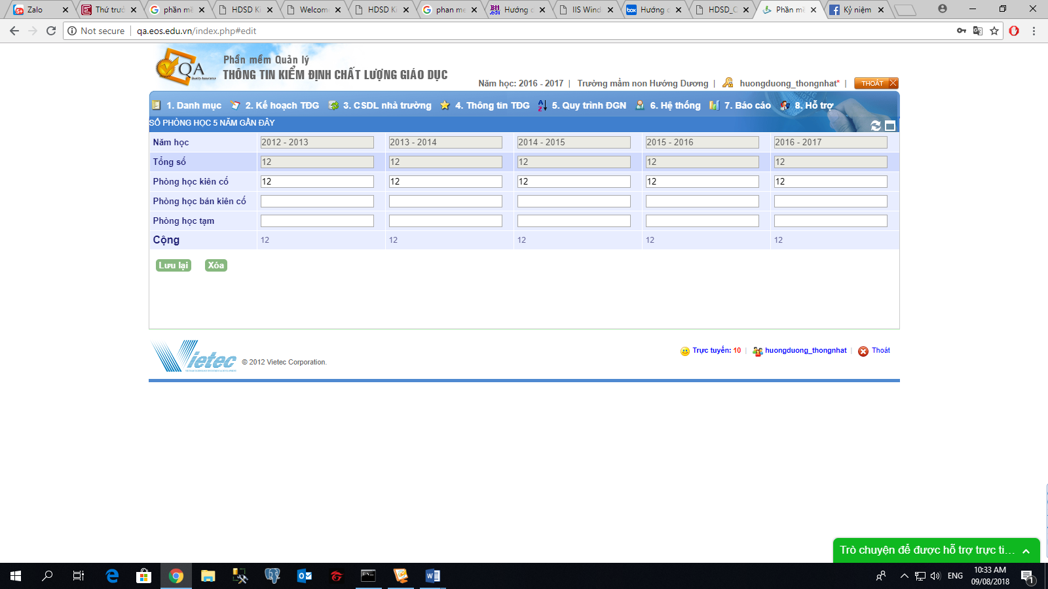

3.4 Cán bộ quản lý

3.4.1 tại thời điểm tự đánh giá

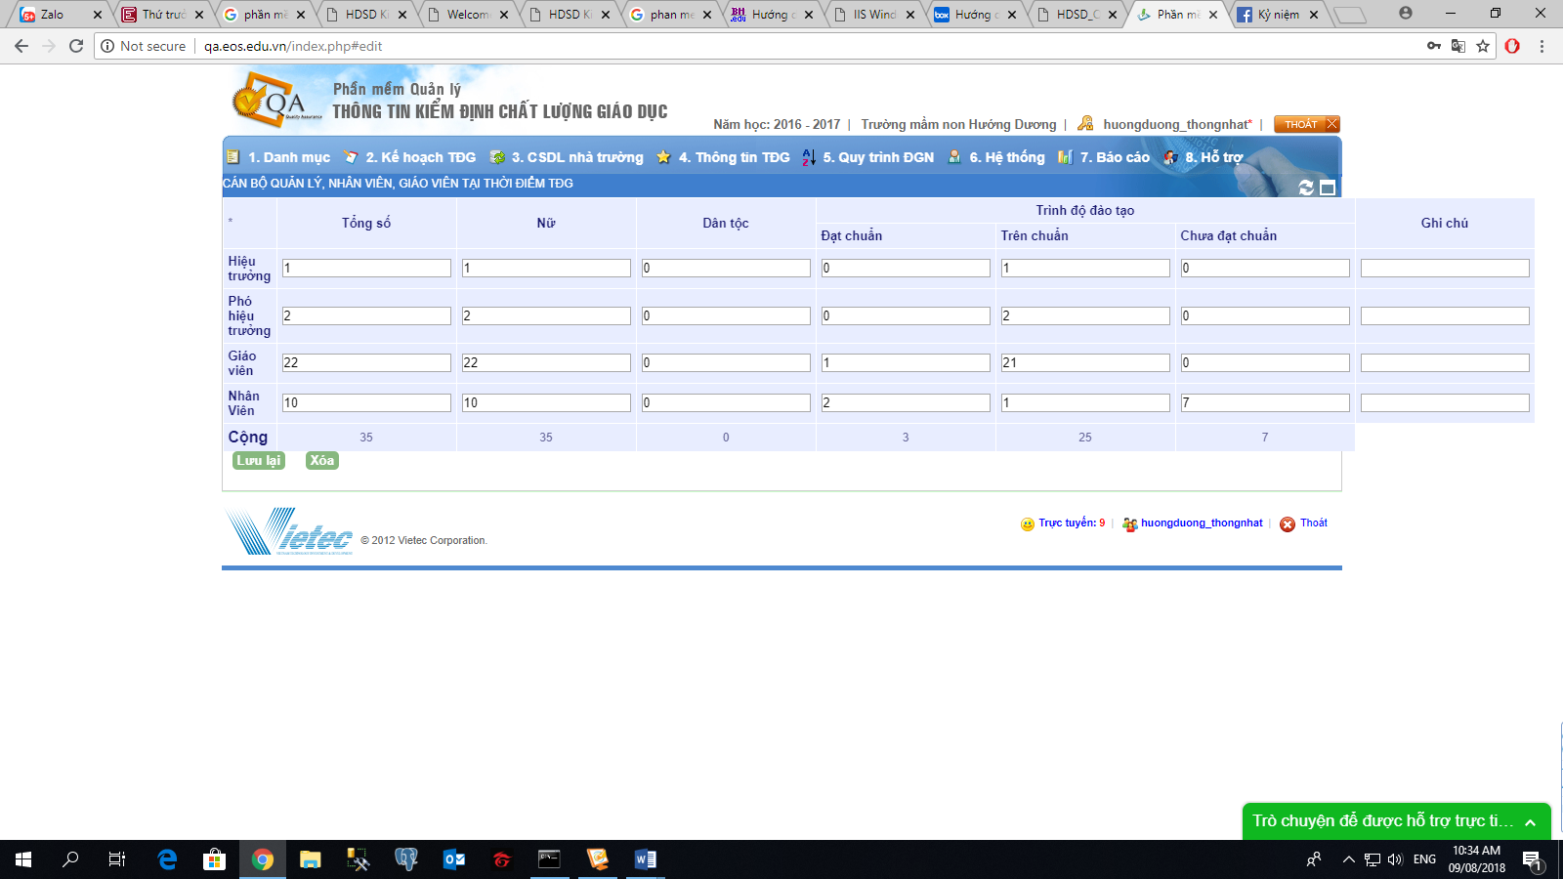

3.4.2 số liệu 5 năm gần đây

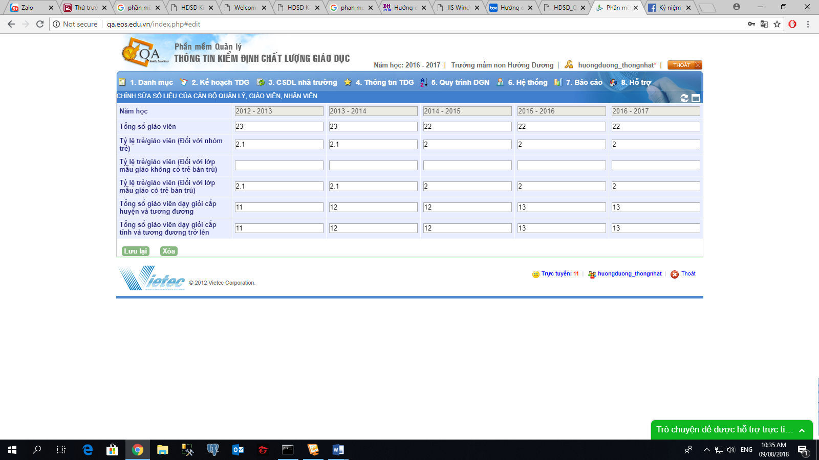

3.5 Trẻ

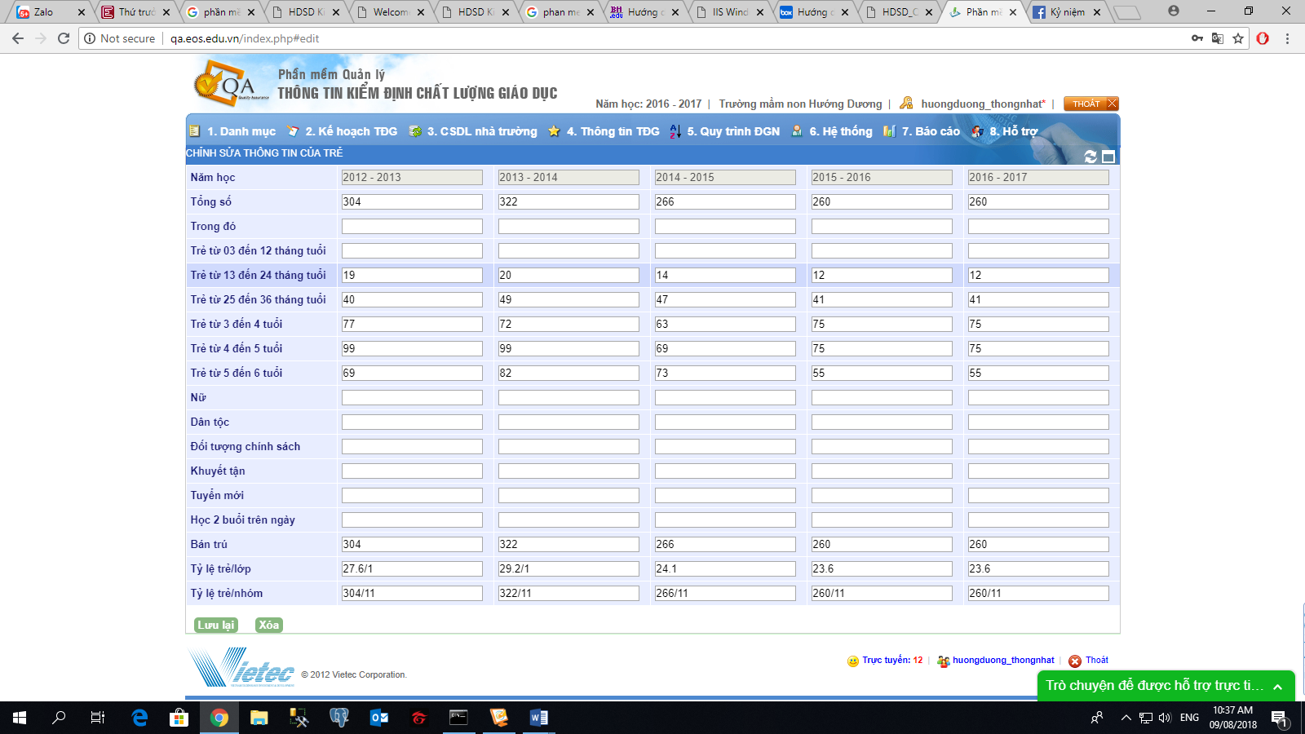

4. Thông tin TĐG

4.1 Thành viên TĐG

4.1.1 Danh mục chức vụ

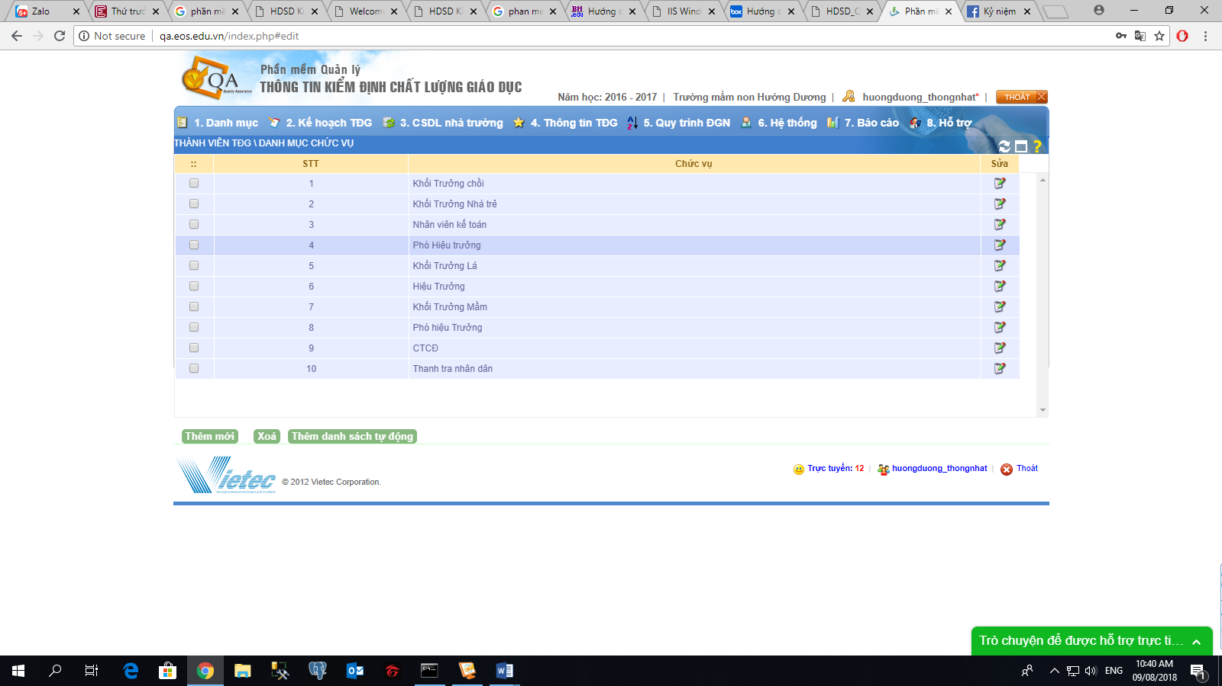

4.1.2 Danh mục nhiệm vụ

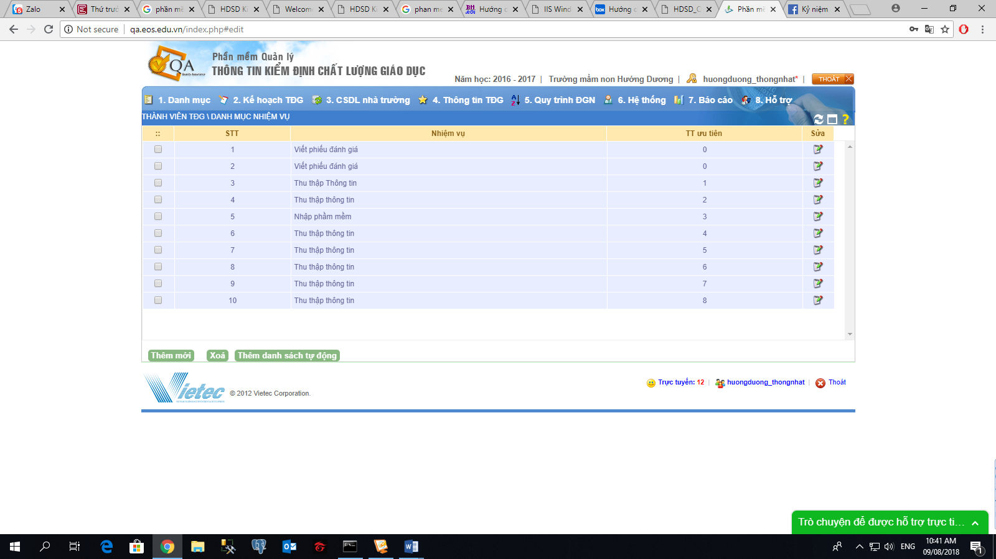

4.1.3 Danh sách thành viên

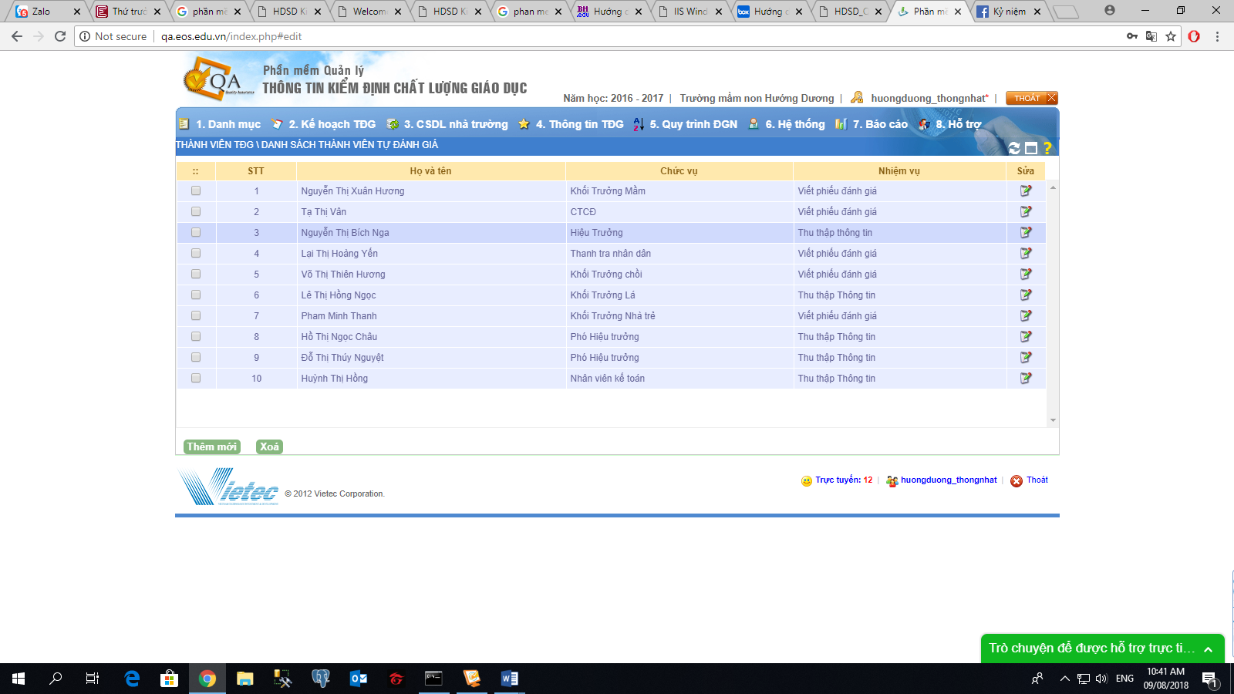

4.1.4 Nhóm đánh giá

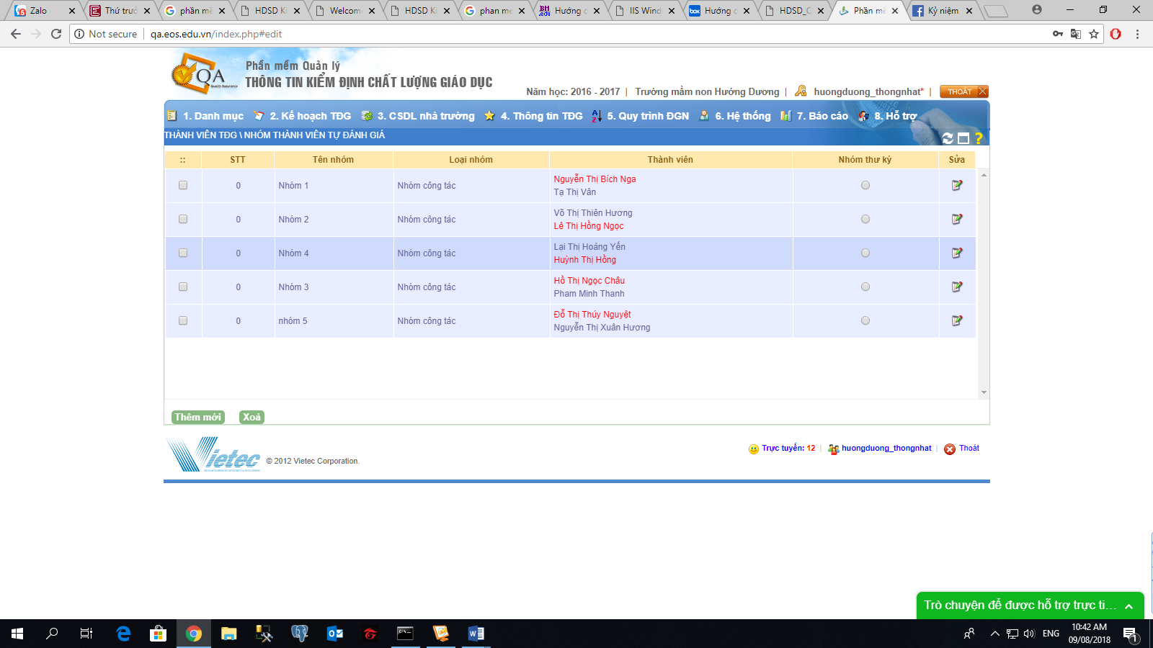

* 1. Gợi ý minh chứng

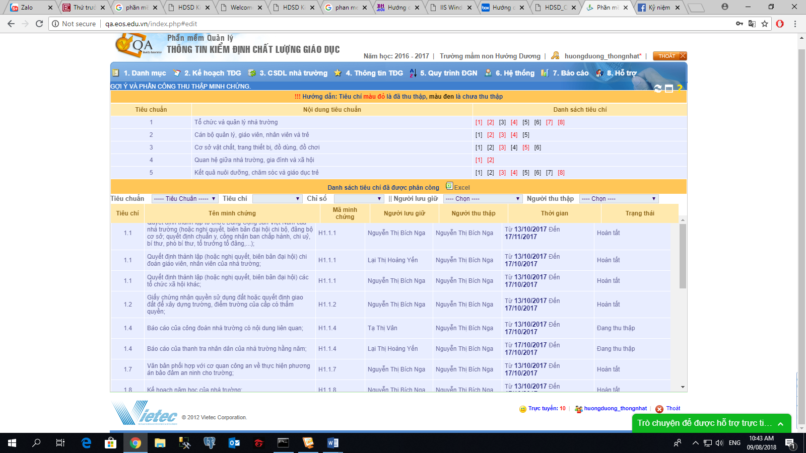

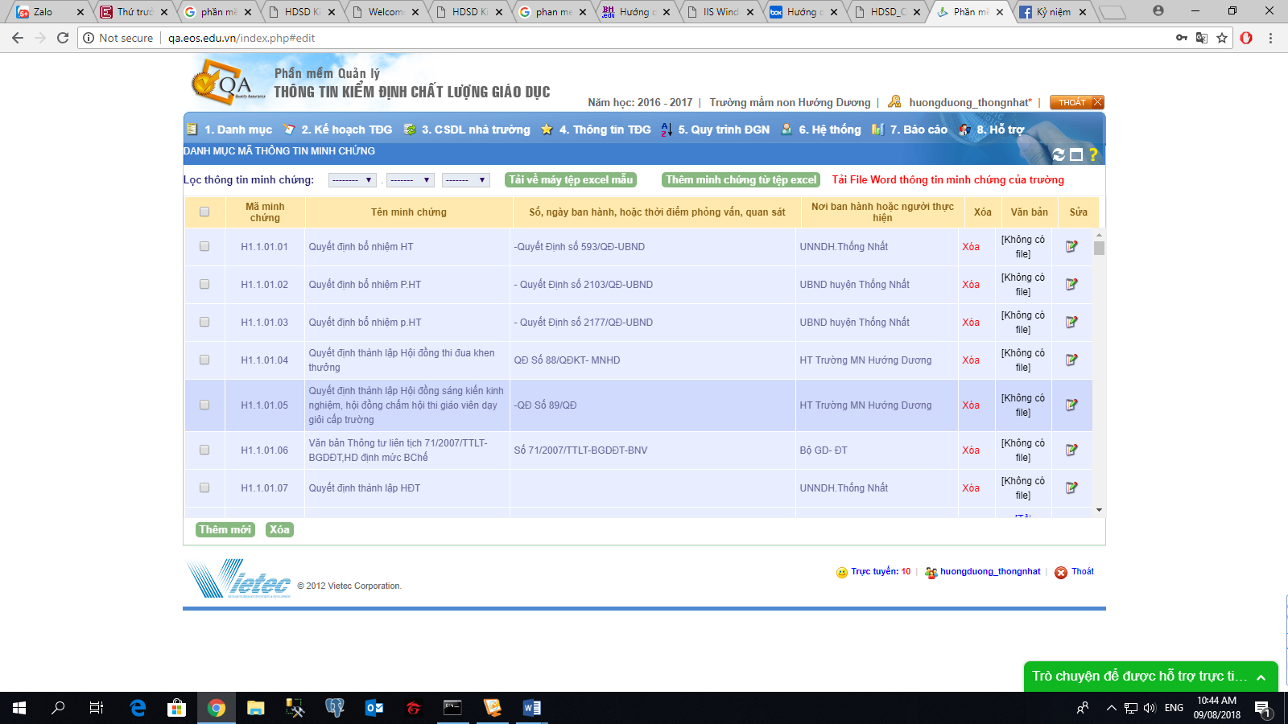4.3Minh chứng

Chi tiết minh chứng

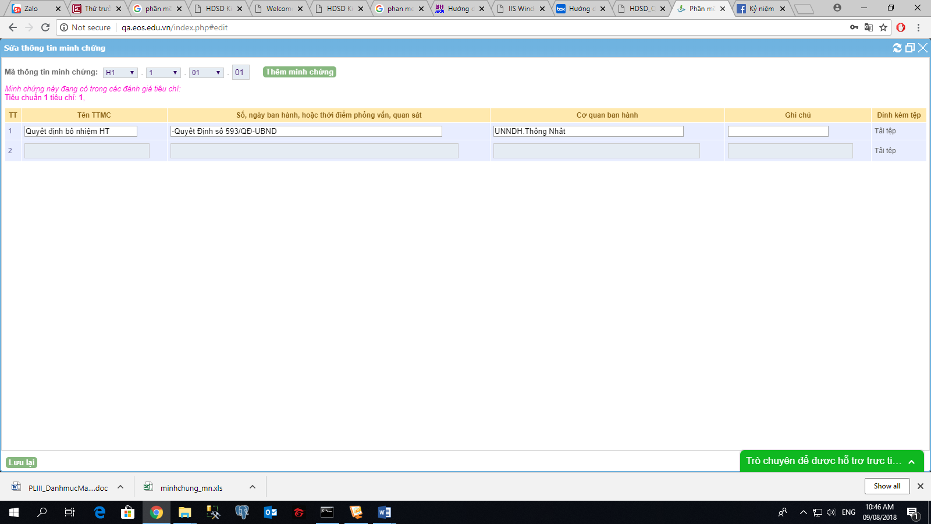

4.4Đánh giá tiêu chí

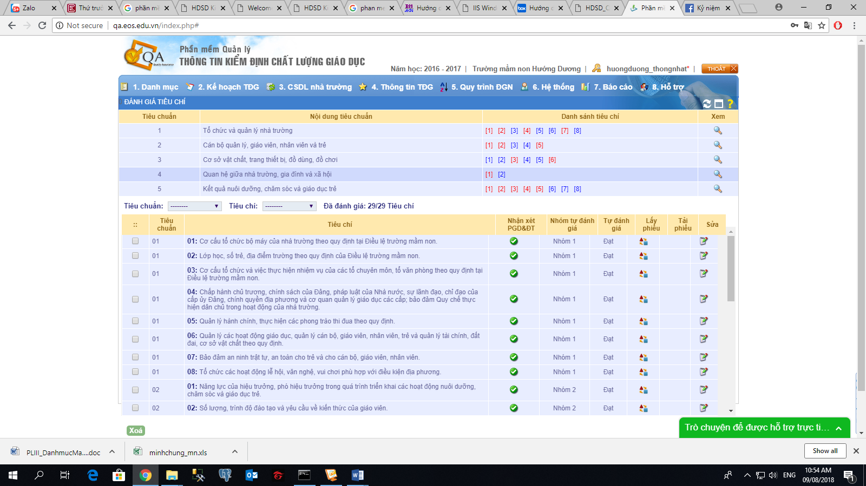

Xem tiêu chí

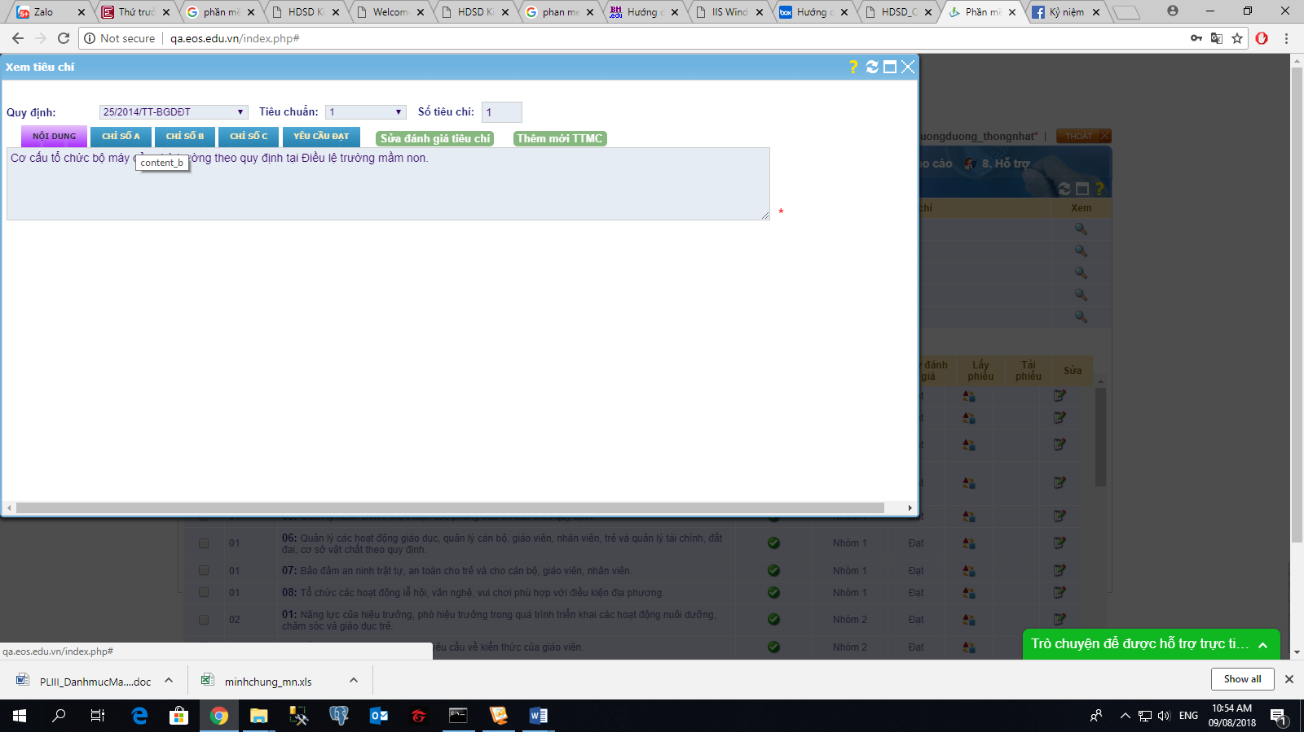

Sửa tiêu chí

